1-1- مقدمه
اكتشافات ژئوشيميايي در مقياس 25000/1 از زمره فعاليتهاي اكتشافي زيربنايي محسوب مي‌شود كه نقش مهمي در شناخت نواحي پرپتانسيل معدني دارد.
اين اكتشافات عموماً با نمونه برداري از رسوبات آبراهه‌اي شروع شده با تجزيه، تحليل و پردازش داده‌ها ، رسم نقشه آنومالي‌هاي ژئوشيميايي و تعيين مناطق پرپتانسيل تعقيب مي‌شود و در نهايت با كنترل آنومالي‌ها از طريق بررسي‌هاي صحرايي، مطالعات كاني‌سنگين، فرايندهاي آلتراسيون مشخص نمودن مناطق با آنومالي‌هاي ژئوشيميايي ، مدل سازي و معرفي مناطق اميد بخش معدني پايان مي پذيرد.
گزارش حاضر بر اجرای طرح اكتشافاتي در محدوده اکتشافی رفسنجان1 می پردازد. اجرای این پروژه در چهار فصل طراحی شده است. کلیاتی راجع به پروژه در فصل اول آمده است، بخش دوم عملیات نمونه برداری تا رسم نقشه آنومالیهای ژئوشیمیایی ادامه می یابد. بخش سوم شامل مطالعات کانی سنگین می باشد. و در نهایت در بخش چهارم پس از کنترل صحرایی محدوده های ناهنجار به تعبیر ، تفسیر و نتیجه گیری پرداخته می شود.

1-2- اهداف پروژه و روش كار
با توجه به‌داده‌هاي موجود به‌طور كلي اهداف مورد نظر از اجراي اين پروژه به‌شرح زير مي‌باشد:
- معرفي نواحي پتانسيل‌دار براي اكتشاف تفصيلي‌تر
- معرفي انديس‌هاي جديد معدني
از مهمترين هدفهاي پروژه، بررسي ناهنجاري عنصرهاي ژئوشيميائي مس و طلا و عناصر پاراژنز آنها و ارتباط ناهنجاريهاي ژئوشيميائي با زونهاي دگرساني در ناحيه اكتشافي و تعيين چگونگي پراكنش اين عناصر در سنگهاي منطقه بوده تا در صورت مثبت بودن نتايج ، ديگر مطالعات تفصيلي در منطقه مورد مطالعه ادامه یابد. در انجام پروژه اكتشافات ژئوشيميائي محدوده رفسنجان1 به‌طور خلاصه همواره هدفهاي زير مد نظر بوده است:
1- ترسيم نقشه‌هاي ژئوشيميائي پراكنش براي عنصرهاي زير :

Ag, As, Au, Co, Cr, Cu, Fe, Mn ,Mo, Ni, Pb, S, Sb, Sn, Ti, W, Zn
2- بررسي نقشه پراكنش كاني سنگين.
3- بررسي و كنترل ناهنجاريهاي ژئوشيميائي و كاني سنگين با برداشت، مطالعه و بررسي نمونه‌هاي كاني سنگين، مينراليزه و دگرساني.
4 - مشخص نمودن مناطق با پتانسيل معدني براي مرحله بعدي اكتشاف با تلفيق اطلاعات ژئوشيميايي، دگرساني، كانه‌زايي و داده‌هاي مربوط به ‌نمونه‌هاي كاني سنگين

1-3- موقعیت جغرافیایی و راههای قابل دسترسی
محدوده مورد بررسي به وسعت تقريبي 41 كيلومتر مربع در جنوب شرق شهرستان رفسنجان به شکل چهار ضلعی ABCD ميباشد كه مختصات آن در جدول زیر آورده شده است.

جدول (1-1): مختصات محدوده 1:25000 رفسنجان1
Row | X | Y
A | 375957 | 3324685
B | 385654 | 3327350
C | 384947 | 3321200
D | 379607 | 3320395

اين محدوده در برگه یک صدهزارم رفسنجان 1 از توابع استان کرمان واقع شده است. اصلی ترین راه دسترسی به منطقه، جاده آسفالته درجه یک شهربابک- رفسنجان است که از جنوب محدوده برگه رفسنجان می گذرد. جاده خاکی که از کیلومتر 60 مسیر شهربابک- رفسنجان جدا می شود ، راه دسترسی به بخش های مرکزی محدوده مورد مطالعه می باشد. شکل1-1 راه دسترسی به این محدوده را نشان می دهد.

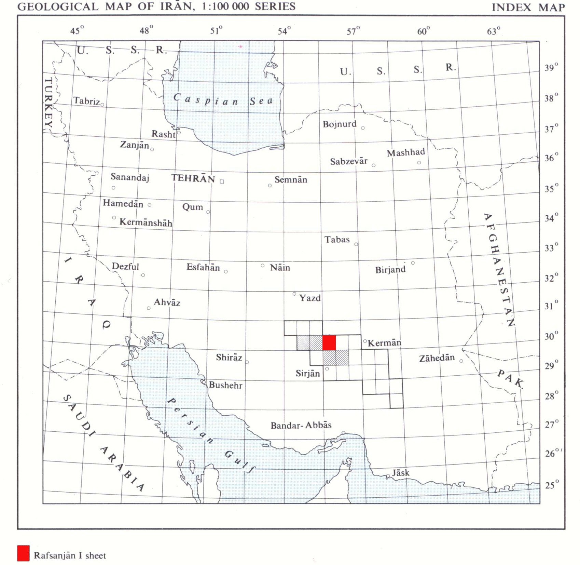

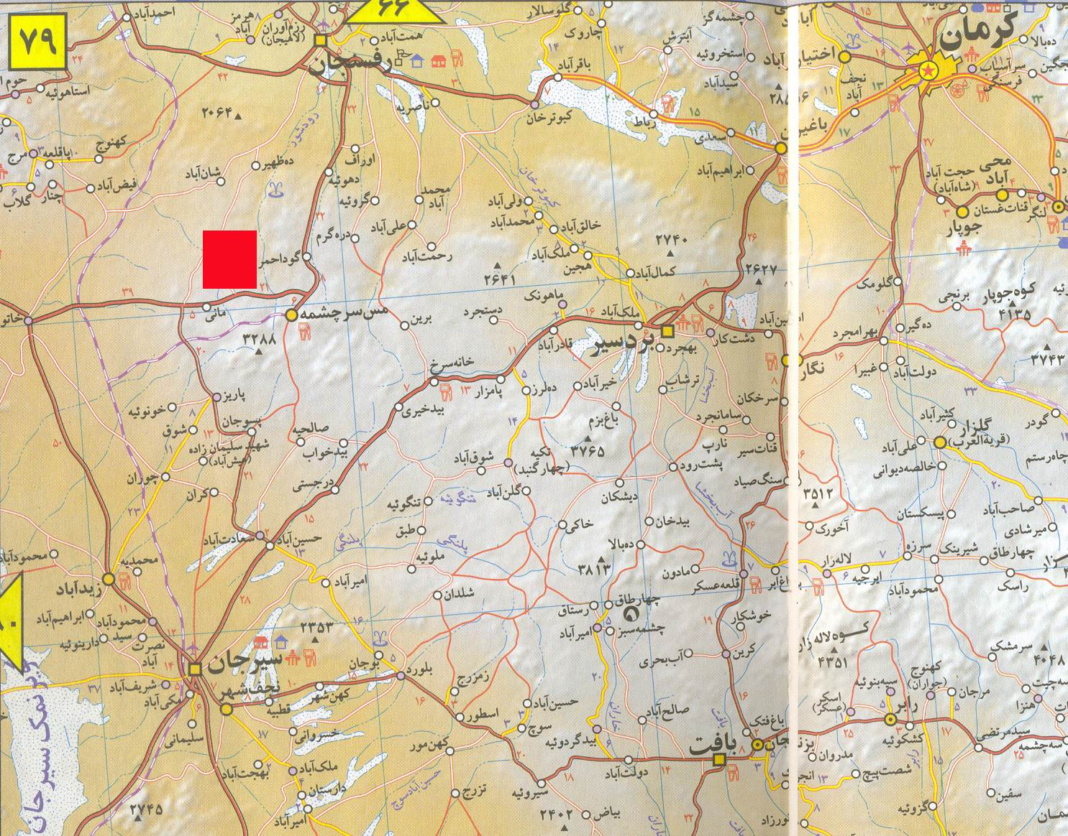
A
B

C
D

شکل(1-1): راههای دسترسی و موقعیت محدوده مورد مطالعه

1-4- زمین شناسی ناحیه ای برگه 100000/1 رفسنجان 1
گستره برگه رفسنجان 1، بخشي از كمان ماگمايي اروميه – دختر را در بر دارد. حجم اصلي سنگ هاي آذرين منطقه را سنگ هاي آتشفشاني ائوسن پديد آورده اند كه وابسته به كمپلكس هاي آتشفشاني بحر آسمان و رازك هستند .كمپلكس آتشفشاني بحر آسمان، واحدهاي تخريبي پي ائوسن را مي پوشاند . اين مجموعه آتشفشاني از تناوب سنگ هاي آذرآواري با تركيب حد واسط – اسيدي تشكيل شده است كه لايه هايي از جريان هاي گدازه اي با تركيب حد واسط در آن وجود دارد. اين سنگ ها به صورت اشباع و فوق اشباع از سيليس با ماهيت ساب آلكالن در منطقه حضور دارند. سنگ هاي آتشفشاني كمپلكس رازك در گوشه جنوب شرقي منطقه رخنمون دارند. سنگ هاي آذرآواري با تركيب اسيدي – حد واسط، همراه با سنگ هاي گدازهاي با تركيب تراكي آندزيتي، آندزيتي و آندزي – بازالتي سازنده اصلي مجموعه رازك مي باشند. سنگ هاي آتشفشاني مجموعه رازك به صورت فوق اشباع از سيليس در منطقه حضور دارند. به طور محلي و بندرت در اين مجموعه آتشفشاني، گدازه هاي تحت اشباع از سيليس شناخته شده است.
سنگ هاي آذرين نيمه عميق، به شكل دايك و گنبدهاي نفوذي در بين واحدهاي آتشفشاني و تخريبي ائوسن جايگزين شده اند. دايك ها با فراواني بسيار زياد و تركيب آندزيت، تراكي آندزيت و آندزيت بازالتي و ماهيت ساب آلكالن در منطقه ديده مي شوند .
توده هاي نيمه عميق اسيدي به شكل گبند و تيغ هاي هستند، اين سنگ ها بافت پورفيريتيك دارند. بر پايه ويژگي هاي كاني شناختي و شيميايي تركيب آنها داسيتي با سرشت ساب آلكالن تعيين شده است. تنها رخنمون سنگ هاي آذرين دروني منطقه، پشته دره سياهان است كه بخش بزرگي از آن در گوشه جنوب شرقي منطقه نمايان است. سنگ هاي رخساره اول ماهيتي آلكالن دارند و سنگ هاي رخساره دوم با تركيب آلكالن فلدسپات گرانيت تورماليندار مشخص مي شود. بعضي از قسمت هاي پشته ده سياهان آلتراسيون آرژيليك را تحمل نموده اند. در گستره رفسنجان 1 سنگ هاي اسيدي به شكل سنگ هاي آذر آواري و گنبدهاي نيمه عميق وجود دارند. فراواني سنگ هاي آتشفشاني حد واسط – بازيك در منطقه نشانگر منشاء دوگانه ماگمانيسم ائوسن در منطقه است. در بخش جنوبي منطقه، برونزد فراواني از نهشته هاي چشمه هاي آب گرم (تراورتنها) دیده می شود.
به طور خلاصه، بر اساس نقشه زمين شناسي منطقه، قديميترين رخنمون هاي منطقه را مارن هاي كرتاسه پسين تشكيل مي دهد كه با كنتاكت گسله در زير فليش هاي ائوسن قرار مي گيرد. ائوسن در اين منطقه با رسوب نهشته هاي تيپ فليش آغاز مي شود و سپس بر روي آن لايه هايي از سنگ آهك نوموليت دار، كنگلومرا، ماسه سنگ و مارن قرار مي گيرد. سنگ هاي آتشفشاني و آتشفشاني – رسوبي شامل آگلومرا، توف، گدازه هاي آندزيتي – بازالتي و تراكيتي و ايگنمبريت با دگرشيبي، رسوبات آغازي را مي پوشاند. اين مجموعه سنگي با كنتاكت گسله در زير بخش هاي رسوبي نئوژن و يا سنگ هاي آتشفشاني و توف هاي وابسته مربوط به نئوژن قرار گرفته اند.
توده هاي آذرين ترشياري اين منطقه از سنگ هايي با تركيب مونزويتي و گاهي گرانوسينيتي تشكيل شده اند كه آثار دگرساني حرارتي در اين توده ها و سنگ هاي اطراف آن ديده مي شود.
نهشته هاي كواترنر در اين محدوده را آبرفت هاي كهن و جوان و بادرفت ها و يا پادگانه هاي آهكي تشكيل مي دهد.

1-5- كمربند كوه‌زايي دهج ـ ساردوئيه
كمربند آتشفشاني اروميه ـ دختر مهمترين كمربند فلززايي ايران است و بر كمربند كوهزايي آلپ ـ هيماليا منطبق مي‌باشد. كمربند اروميه ـ دختر ميزبان كانسارهاي مس ـ موليبدن پورفيري همراه با ديگر كانسارهاي وابسته به اين خاستگاه‌هاي ژئوديناميكي مي‌باشد. اكثر كانسارسازي مس پورفيري ايران بر روي كمربند آتشفشاني دهج ـ ساردوئيه رخ داده است كه بخش جنوب شرقي زون اروميه ـ دختر را تشكيل مي‫دهد. در اين ناحيه بيش از 50 اثر كاني‌سازي مس به صورت پورفيري و رگه اي همراه با عناصر موليبدن، طلا، نقره، سرب، روي و غيره شناسايي شده‌اند. پديده ماگماتيسم در اين كمربند به دوران سنوزوييك اختصاص دارد كه در ائوسن عمدتاً به صورت ولكانيسم و در اليگوميوسن به صورت پلوتونيسم عمل كرده است.
به طور كلي كمربند دهج ـ ساردوئيه بيشترين حجم ماگماتيسم در كمربند اروميه ـ دختر را به خود اختصاص داده است. در رابطه با تشكيل كمربند اروميه ـ دختر دو الگوي تكتونوماگمايي ارائه شده است. نظريه اول تشكيل اين كمان ماگمايي را مرهون فرورانش پوسته اقيانوسي نئوتتيس به زير پوسته قاره‌اي ايران مركزي و ذوب آن از كرتاسه تا ترشيري مي‌داند (تكين،1971؛ بربريان و كينگ،1981؛ پور حسيني،1981؛ بربريان، 1981، حسن زاده، 1993؛علوي،1994) در حاليكه در نظريه دوم، باز و بسته شدن متناوب كافت‌هاي درون قاره‌اي عامل ايجاد اين زون بيان شده است (عميدي، 1975؛ امامي،1981). در اين ميان الگوهاي كافت‌هاي درون قاره‌اي بر اساس شواهد وقوع كافت بيان نشده، بلكه با توجه به عدم وجود تطابق بين الگوهاي فرورانش امروزي و رژيم هاي ولكانوتكتونيكي ايران در زمان ترشيري ارائه گشته است. علاوه بر اين، فقدان فوران‌هاي شديداً آلكالن، فقدان تقارن سطحي و نظم خاص فعاليت‌هاي آتشفشاني، گراديان زمين گرمايي و شدت دگرگوني در دو طرف كافت و نيز فقدان دگرگوني ابوكوما و حضور دگرگوني بارووين در اين كمربند از مهمترين دلايلي هستند كه در الگوي كافت‌هاي درون قاره‌اي را براي شكل‌گيري كمربند اروميه ـ دختر قوت مي‌بخشند. در نقطه مقابل، برتري جمعي سنگهاي آذرين كالك آلكالن نسبت به سنگهاي آلكالن، زون بندي ماگمايي خاص مناطق فرورانش، داده‌هاي ايزوتوپي سنگهاي آذرين نفوذي اين كمان (پور حسيني،1981)، استوك پورفيري سرچشمه (شهاب پور،1982)، رخدادهاي فراواني از كانسارهاي مس پورفيري در سراسر اين كمان و چندين پارامتر مستدل ديگر، وقوع پديده فرورانش پوسته اقيانوسي نئوتتيس به زير پوسته قاره‌اي ايران مركزي را از اواخر مزوزوييك تا اواخر ترشيري تاييد مي‌كند.كمربند دهج ـ ساردوئيه در كنتاكت بلافصل كمربند افيوليت ملانژي شهر بابك ـ بافت قرار دارد و از شمال به فرو افتادگي دشت رفسنجان و ايران مركزي محدود مي‌شود.
فعاليت ماگمايي اين كمربند به صورت ولكانيكي ـ رسوبي و ولكانيكي ـ پلوتونيكي از ائوسن شروع شده و تا كواترنري ادامه داشته است. تشكيلات ائوسن، مهمترين و گسترده‌ترين واحد‌هاي زمين شناسي اين كمربند را به خود اختصاص داده است و شامل سنگهاي رسوبي ائوسن با رخساره فليشي، تشكيلات آتشفشاني ـ رسوبي ائوسن زيرين ـ مياني كمپلكس بحر آسمان، سنگهاي رسوبي با رخساره فليشي ائوسن مياني، كمپلكس آتشفشاني ائوسن مياني ـ فوقاني رازك و سنگهاي آتشفشاني ائوسن فوقاني كمپلكس هزار مي‌باشند.

1-6- زمين شناسي ساختماني و تكتونيك
به طور كلي روند عمومي عناصر ساختاري از روند كمربند آتشفشاني اروميه – دختر يعني شمال غرب – جنوب شرق تبعيت مي كند. چين خوردگي هاي منطقه به صورت مجموعه اي از طاقديس ها و ناوديس ها با همين روند در ساختار منطقه تأثير گذاشته اند كه در بسياري موارد با گسله هاي راندگي ناحيه در ارتباط نزديك مي باشند. گسله هاي ناحيه اي اهميت زيادي در جايگيري توده هاي نفوذي و تمركز كانسارها داشته اند. گسله هاي راندگي نقش مهمي در ساختار منطقه داشته اند. غالب گسله هاي اصلي منطقه داراي ساز و كار راندگي و اريب لغز هستند كه نقش مهمي در جاي گيري كانسارها داشته اند .گسل هاي نرمال داراي فراواني كمتري نسبت به گسل هاي ديگر هستند و راستاي عمومي آنها شمال شرق و هم جهت با دايك هاي منطقه است.
1-7- كاني زايي و منابع معدني منطقه
رخداد فلززايي در راستاي كمربند آتشفشاني اروميه – دختر به صورت ذخائر متعدد و اقتصادي بسيار فراگير است. وجود معادن فعال و مترو كه متعدد مس به همراه انديس هاي مختلف مس كه شناخته اند، اهميت منطقه را مشخص مي سازد.
منطقه رفسنجان 1بخشي از كمربند مس سراسري ايران مركزي است كه اين كمربند از قفقاز تا مركز پاكستان در خاك ايران كشيده شده و به دليل داشتن كانيزايي مس و به طور فرعي سرب و روي با ويژگي هاي متالوژنيكي و ژئوتكنيكي مشابه با كانسارهاي مس پورفيري كوه هاي غرب آمريكاي مركزي به عنوان يك نوار مس پورفيري شناخته شده است.

1-8- زمین شناسی محدوده مورد مطالعه
مبنای بررسی های زمین شناسی نقشه زمین شناسی 1:100000 رفسنجان 1 می باشد. قدیمی ترین و جوانترین رسوبات موجود در منطقه به ترتیب مربوط به ائوسن و کواترنری می باشد.
در محدوده مورد مطالعه که در برگه یکصد هزارم رفسنجان 1 واقع شده است ، تنها یک واحد سنگی رخنمون دارد كه واحدEtd است. این واحد شامل تراکی بازالت و سنگهای دولوریتی به سن ائوسن می باشد.
لازم به ذکر است که رخنمونهای پراکنده و کوچکی از سنگهای تراورتن در بخش جنوبی محدوده مورد مطالعه دیده است.

1-9- مطالعات گذشته و سوابق اکتشافی
سابقه مطالعات زمین شناسی و اکتشافی در برگه 100000/1 رفسنجان1 به شرح زیر می باشد:
۱- تهیه نقشه زمین شناسی با مقیاس 1:250000 به نام نقشه رفسنجان1 (وحدتی دانشمند و همکاران1366) که محدوده برگه يك صدهزارم رفسنجان1 در گوشه جنوب شرق این چهارگوش قرار دارد.
2- ب‍ررس‍ی‌ه‍ای‌ دورس‍ن‍ج‍ی‌ در ورق‍ه‌ ۱:۱۰000۰ رف‍س‍ن‍ج‍ان‌1 ، م‍ه‍دی‍زاده ‌ت‍ه‍ران‍ی‌، س‍ی‍م‍ی‍ن‌، 1379
3- ن‍ق‍ش‍ه‌ه‍ای‌ م‍ق‍دم‍ات‍ی‌ پ‍ت‍ان‍س‍ی‍ل‌ م‍واد م‍ع‍دن‍ی‌ در گ‍س‍ت‍ره‌ ورق‍ه‌ ی‍ک‍ص‍ده‍زارم‌ رف‍س‍ن‍ج‍ان‌ ۱ ب‍ا ب‍ه‍ره‌گ‍ی‍ری‌ از س‍ی‍س‍ت‍م‍ه‍ای‌ اطلاع‍ات‌ ج‍غ‍راف‍ی‍ای‍ی(‌GIS) ، گ‍ی‍اه‍چ‍ی‌، پ‍ان‍ت‍ه‌آ 1379
4- پ‍روژه‌ اک‍ت‍ش‍اف‍ات‌ س‍ی‍س‍ت‍م‍ات‍ی‍ک‌ ژئوشيميايي در ب‍رگ‍ه‌ ۱:۱۰۰۰۰۰ رف‍س‍ن‍ج‍ان‌ 1 ، طرح‌ اک‍ت‍ش‍اف‌ س‍راس‍ری‌ ذخ‍ای‍ر م‍ع‍دن‍ی‌، وزارت‌ م‍ع‍ادن‌ و ف‍ل‍زات‌ . س‍ازم‍ان‌ زم‍ی‍ن‌ ش‍ن‍اس‍ی‌ و اک‍ت‍ش‍اف‍ات‌ م‍ع‍دن‍ی‌ ک‍ش‍ور، 1378
نتایج آنالیز نمونه های ژئوشیمیایی در مقیاس 100000/1 برگه رف‍س‍ن‍ج‍ان‌ ۱ که در محدوده 25000/1 مورد مطالعه واقع شده است ( تعداد 15 نمونه)، در جدول 1-2 آمده است که با توجه به آن ناهنجاری یا غنی شدگی عنصری با اهمیت، تنها برای عناصر مس و روی در این محدوده وجود دارد.
موقعیت نمونه های ژئوشیمیایی در مقیاس 100000/1 برگه رف‍س‍ن‍ج‍ان‌ ۱ که در محدوده 25000/1 مورد مطالعه واقع شده است در نقشه 1-1 آمده است.

